BIF7003 : Activité de synthèse et d'intégration en Bio-informatique

Sujet: Pédigrée

Par

Amal Wallid, Golrokh Kiani,

Joël Sandé et Amine Mohamed Remita.

Sous la supervision du Dr Alix Boc

À

Pr Vladimir Makarenkov

Université du Québec à Montréal

1. **Introduction**

Un pédigrée est un graphe décrivant le lignage d’une famille quelle que soit son espèce. Il regroupe dans un arbre généalogique les informations sur l’histoire d’un caractère particulier d’une famille en décrivant les relations entre les parents et les enfants (petits) d’une génération à l’autre. Dans cet arbre, les hommes (mâles) sont représentés par des carrés, et les femmes (femelles) par des cercles. La couleur attribuée à un individu décrit son caractère phénotypique, c'est-à-dire, ce qu’on observe. Le caractère peut être dominant ou récessif, peut être transmis par voie autosomale ou par voie sexuelle. Le projet consiste d’ailleurs en la réalisation d’un pédigrée en vue de déterminer le mode de transcription.

1. **Représentation schématique et Nomenclature**
2. Représentation schématique

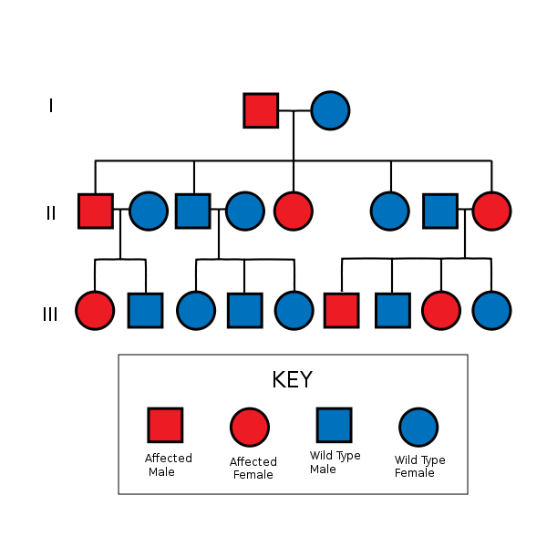

Figure 1 : la figure illustre les générations de la lignée (I, II, III) ainsi que les personnes de ces différentes générations. En bleu, les individus sains, et en rouge, les individus malades ; les hommes représentés par des carrés et les femmes par des cercles.

1. Nomenclature

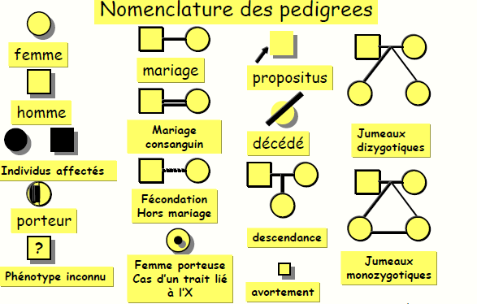

Figure 2 : Il existe de la nomenclature très complexe qui tient compte de nombreuses possibilités, allant des personnes saines aux jumeaux monozygotes. Notre programme se limite aux cas simples.

1. **Principes et Mise en évidence**
2. Principes

Grégor Mendel, Père de la génétique classique, établit les premières lois de la génétique qui se sont complexifiées par la suite :

* Si un individu est de Si un individu est de lignée normale (individus d’apparence normale) pas malades : On dit qu’il est de type SAUVAGE ; Sinon, il est de type MUTANT.
* Le matériel déterminant les caractéristiques de la descendance consistait en un nombre fini d'unités séparées : les **gènes**.
* Ces gènes sont portés par les **chromosomes**. Comme les chromosomes vont généralement par paires, chaque gène est représenté **deux fois** dans une cellule, au même **locus** - c'est à dire à la **même position**  sur chacun des chromosomes.
* Deux gènes présents au même locus sont appelés **allèles**.

1. Mise en évidence des allèles

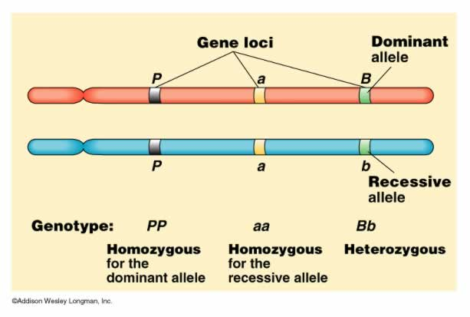

1. **Étude de cas et Règle générale**
2. Étude de cas

* Monohybridisme sans dominance ou codominance VV / BB

*Hybride = paire; mono =1 (monohybride = une paire constituée de la même chose)*

|  |  |  |
| --- | --- | --- |
| VV BB | B (blanc) | B (blanc) |
| V (violet) | BV (rose) | BV (rose) |
| V (violet) | BV (rose) | BV (rose) |

🡪 Uniformité des hybrides : même génotype (BV) et même phénotype (rose)

* Si on accouple les individus de la F1 BV / BV

|  |  |  |
| --- | --- | --- |
| BV BV | B (blanc) | V (violet) |
| B (blanc) | BB (blanc) | BV (rose) |
| V (violet) | BV (rose) | VV (violet) |

🡪 disjonction des caractères : 25% blanc, 25 % violet, 50% rose.

* Monohybridisme avec dominance LL / rr

|  |  |  |
| --- | --- | --- |
| rr LL | L (lisse) | L (lisse) |
| r (ridé) | Lr (lisse) | Lr (lisse) |
| r (ridé) | Lr (lisse) | Lr (lisse) |

🡪 L est nommé [dominant](http://www.catoire-fantasque.be/dossiers/glossaires/genetique.html) ; r qui est latent, est appelé [récessif](http://www.catoire-fantasque.be/dossiers/glossaires/genetique.html)

* Autosomale récessif

Les individus homozygotes naissent de parents non atteints

Les parents sont des porteurs non-atteints

Les deux sexes sont atteints

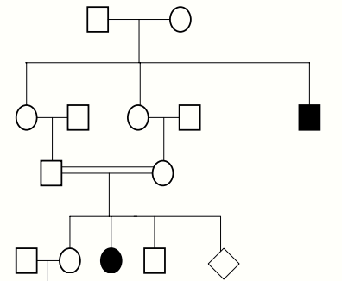

* Autosomale dominant

Une personne atteinte a obligatoirement un parent atteint.

Transmission par chacun des deux sexes

Une personne atteinte a une probabilité de 1/2 de transmettre la maladie à ses

descendants.

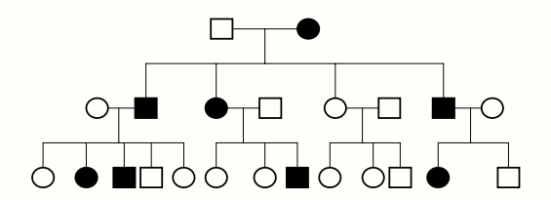

* Hérédité liée au sexe

1. caractère malade récessif, lié à X

XY homme saint

XX femme saine

XhX femme saine, mais susceptible de transmettre la maladie

XhY homme malade

XhXh femme malade

Les hommes sont le plus souvent atteints

Les hommes malades naissent de mères porteuses

Les femmes porteuses peuvent présenter la maladie à cause de l’inactivation de X

Jamais de transmission de père à fils

1. caractère malade dominant lié à X

XY homme saint

XX femme saine

XhY homme malade

XhX ou XhXh femme malade

Les pères atteints transmettent la maladie aux filles jamais aux fils

1. caractère malade dominant lié à Y

XY homme saint

XX femme saine

XYh homme malade

X X ? La femme ne sera jamais malade

1. Règle générale *(Algorithme de résolution)*

Rappel : - Homozygote = Monohybride = une paire constituée du même caractère.

ex : BB  les deux allèles sont dominant ou bb les deux sont récessifs

- Hétérozygotes = deux caractères différents.

ex : Bb B est dominant et b est récessif.

SI ((aucun parent n’est malade) et (au moins un enfant malade)) {

Le caractère est autosomale récessif et les deux parent sont hétérozygote ;

} SINON SI ((un seul des parents est affecté) {

SI ((ce parent est homozygote) et (le parent non affecté est hétérozygote)) {

Le caractère est autosomale récessif ;

} SINON SI ((le parent affecté est hétérozygote) et (le parent non affecté est hétérozygote)) {

Le caractère est autosomale dominant ;

}

} SINON SI ((les deux parents sont affectés) {

SI (les deux parents sont hétérozygotes) {

Le caractère est autosomale dominant ;

} SINON SI ((les deux parents sont homozygotes) et (et tous les enfants sont affectés)) {

Le caractère est autosomale récessif ;

}

} SINON SI ((les enfants affectés de sexe male ont leurs mères sont hétérozygote) et (la mère affectée transmet obligatoirement le caractère à ces fils)) {

Le caractère est récessif lié au chromosome X, la mère transmet la maladie à ses fils ;

} SINON SI ((les mâles affectés transmettent le caractère à toutes leurs filles) et (les fils affectés ont une mère affectée)) {

Le caractère est dominant lié au chromosome X ;

} SINON SI ((la transmission se fait seulement le mâle à mâle) et (aucune femelle n’est affectée) {

Le caractère est lié au chromosome Y ;

} SINON SI ((les mères affectées transmettent le caractère à tous ces enfants) et (les pères affectés ne transmettent pas le caractère)) {

Le caractère est associé aux mitochondries ;

}

Remarque : les lettres (B, b) constituent ce qu’on appelle l’hybridation ; avant donc d’écrire le code si-dessus, il faut trouver le moyen de stocker l’es informations sur l’hybridation pour chacune des personnes du pédigrée, en allant de la première génération à la dernière génération (c’est l’étape à venir).

1. **Méthode et Architecture du programme**
2. Architecture générale

Le pédigrée sera une application pour Ipad. Ceci nécessite du codage en HTML5 et javascript. Le fichier principal draw.HTML5 contient un canvas, l’interface qui récoltera toutes les actions d’un utilisateur. Il est relié par des importations, à des fichiers de type Javascript stockés dans le même dossier. Une page principale du site s’offre à l’utilisateur qui aura droit à deux options essentielles ;

* Commencer : un lien vers le fichier principal draw.HTML5
* Obtenir de l’aide : un lien vers les consignes explicatives

1. Méthode

* draw.HTML : C’est le fichier principal qui interprète toutes les actions effectuées par l’utilisateur. Il est régi par des modes (Element, Arrière plan, Sélection, Menu, Union, SelectUnion) et des états (up et down) qui gouvernent ses trois fonctions principales (Lire, Deplacement et Relache).

* Dossier JavaScript : Ce dossier vient de l’idée de séparer les taches en différentes fonctions ; chaque fonction gère un aspect particulier du programme. Le dossier contient donc huit (8) fonctions ayant des rôles spécifiques :
* Menu : C’est une fonction permettant de choisir le sexe (M ou F) d’un individu qu’on voudrait voir apparaitre sur l’écran. Par défaut, son état est sein.
* Selection : C’est une fonction qui permet de faire des sélections d’objet situés à l’intérieur d’un cadre défini par un rectangle; Leurs coordonnées sont modifiés selon le déplacement effectué par la souris en Mode "down" et Move "yes";
* Pedigree : Il gère l’ensemble des ajouts, les suppressions, les positions, les déplacements, le nombre, l’ensemble des personnes, des unions, crée les unions selon les contraintes, et contient deux fonctions essentielles :
* serialization : fait une mise à jour du pédigrée après la dernière action effectuée par l’utilisateur.
* deserialization : retourne la dernière information du pédigrée précédent une action interdite par le code.
* Dessin : Il permet la visualisation à l’écran, de toutes les commandes effectuées. Le carré représentant l’homme, et le cercle représentant la femme. Les états des différents individus, les barres horizontales pour les unions, la croix du click, le rectangle de sélection, le trait symbolique de la suppression, etc …
* Personne : Il permet de définir une personne ; le sexe, l’état, la position dans le Canvas, et son état matrimonial.
* Point : La plus simple, mais non la moindre, c’est la fonction élémentaire pour saisir les coordonnées.
* Union : C’est la fonction qui définit l’union, et l’unique possible entre un homme et une femme. Elle est constituée d’un vecteur decendent qui détient les informations sur tous les descendants issus de l’union.
* Vecteur : le même vecteur qu’en langage java, avec une variante à *elementAt (i)*, *i* étant un pointeur, *this.chercherElement = function (element)* prend en paramètre l’élément lui-même plutôt que son indice.

1. **Jeux de test :**

Note : Deux séries de tests seront effectués : des tests sur le design, et des tests sur la fonctionnalité.

Remarque : pour le test de Design, la trace d’exécution vient directement à la suite du jeu de test.

|  |  |  |  |
| --- | --- | --- | --- |
| DESIGN | | | |
| Numéro de test | Pédigrée | Résultat attendu | Description |
| 1 |  | Dessin d’un pédigrée partant de rien | Dessin d’un pédigrée à 3 générations ainsi que les différents états possibles |
| 2 |  | Suppression de deux individus de génération différente | Suppression de deux individus :  Ceux entouré en rouge |
| 3 |  | Tous les changements d’états désirés sont effectués | Changement d’état d’un certain nombre de personnes du pédigrée |
| 4 |  | Déplacement impossible à effectuer | On veut déplacer un enfant de la 3e génération au dessus d’un individu de la 2e génération |
| 5 |  | Plus de relation entre les enfants et l’union | Suppression d’un individu en couple |
| 6 |  | Déplacement correctement effectué | Déplacement d’un individu |
| 7 |  | Suppression effectuée | Suppression du pédigrée |

|  |  |  |  |
| --- | --- | --- | --- |
| FONCTIONNALITÉ | | | |
| Numéro de test | Pédigrée | Résultat attendu | Description |
| 1 |  | Autosomale dominant | À toutes les générations, certains hommes, tout comme certaines femmes sont atteints par le caractère |
| 2 |  | Autosomale récessif | Certaines générations ne sont pas touchées par le caractère |
| 3 |  | Récessif lié à X | Le plus souvent les hommes sont malades. Rarement les femmes, mais ça arrive |
| 4 |  |  |  |
| 5 |  | Dominant lié à X | Les pères atteints transmettent la maladie aux filles. |
| 6 |  | Lié à Y | Tous les hommes de toutes les générations sont atteints. Pas de femme atteint. |